Комунальна установа «Борщівський районний методичний кабінет»
Королівська загальноосвітня школа І – ІІІ ступенів

Оцінювання навчальних досягнень учнів
з теми «Північна Америка»

(10 клас)

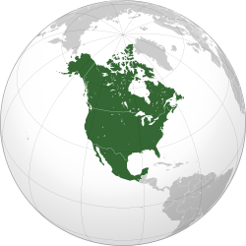

Щур Людмила Михайлівна
Вчитель географії
Королівська ЗОШ І – ІІІ ст..
Борщів - 2012
Оцінювання навчальних досягнень учнів з теми «Північна Америка»
Мета: систематизувати й узагальнити знання з теми «Північна Америка», визначити рівень досягнень учнів за темою; розвивати логічне мислення, виховувати культуру розумової праці; навчити правильно розподіляти час на виконання завдань і концентрувати увагу на головному; адаптувати учнів до виконання завдань незалежного тестування
Обладнання: індивідуальні варіанти різнорівневих завдань
Тип уроку: урок контролю знань, умінь і навичок
Форма проведення: різнорівнева самостійна робота
Хід уроку
І. Організаційний момент
ІІ. Повідомлення теми та мети уроку
Інструктаж до завдань самостійної роботи
ІІІ. Перевірка знань, умінь і навичок
Перевірочна робота складається із завдань чотирьох рівнів
* І рівень – репродуктивний
* ІІ рівень – продуктивний
* ІІІ рівень – проблемний
* ІV рівень – творчий
Робота виконується на бланку відповіді або в зошиті
ІV. Перевірка виконаних завдань За допомогою «ключів» здійснити взаємоперевірку завдань І, ІІ, ІІІ рівнів складності
І варіант ІІ варіант
І рівень: 1б, 2а, 3в, 4б, 5а, 6в; І рівень: 1б, 2в, 3б. 4б, 5а, 6б;
ІІ рівень: 7. Слова для вставок: ІІ рівень: 7. Слова для вставок:
трьох, Північної, імміграція, США і Канада, ІІ тип, Босваш, Чипіттс,
добувна, високопродуктивне; Сансан;
8. в 8. г
9. 1в, 2а, 3д, 4б; 9. 1б, 2г, 3а, 4в;
ІІІ рівень ІІІ рівень

10. 1б, 2а, 3г, 4в; 10. 1в, 2а, 3б, 4г;
11. завдання виконується на фрагменті контурної карти
12. завдання виконується на окремому бланку для відповіді

ІV.Оцінювання навчальних досягнень учнів
Оголошення результатів та аналіз допущених помилок на наступному уроці
V. Домашнє завдання: Випереджувальні завдання по темі «Країни Латинської Америки»
№ | І варіант | ІІ варіант
 | І рівень (6 тестових завдань по 0,5 бала кожне) | І рівень (6 тестових завдань по 0,5 бала кожне)
1 | За державним устроєм США:  а) унітарна держава  б) федеративна держава | За формою державного правління Канада:  а) президентська республіка  б) конституційна монархія
2 | Найбільше електроенергії в Канаді виробляють: а) ГЕС б) АЕС в) ТЕС | Вказати 50 - й штат США  а) Огайо б) Аляска в) Гавайські острови
3. | Економічний регіон Північна Америка – це:  а) США і Мексика  б) Канада і Мексика  в) Канада і США | У північноамериканському регіоні у 1992 р. утворено:  а) МЕРКОСУР  б) НАФТА  в) АСЕАН
4. | Автомобільною столицею США називають:  а) Даллас  б) Детройт  в) Чікаго | Однією з провінцій – житниць Канади є:  а) Квебек  б) Альберта  в) Онтаріо
5 | Канада за рівнем економічного розвитку належить до країн:  а) висорозвинених  б) що, розвиваєїються  в) нових індустріальних | США поділяють на три економічні райони:  а) Північ, Південь, Захід  б) Північ, Центр, Захід  в) Північ, Захід, Схід
6. | Територія США поділена на:  а) 50 штатів  б) 49 штатів і федеральний округ Колумбія  в) 50 штатів і федеральний округ Колумбія | Канал, який скорочує відстань під час судноплавства між східним та західним узбережжями США: а) Суецький  б) Панамський в) Міссісіпі - Мічиган
 | ІІ рівень (3 завдання по 1 балу) | ІІ рівень (3 завдання по 1 балу)
7. | Заповніть пропуски в тексті  Канада розташована в межах … географічних поясів на півночі ….Америки. Найголовнішим чинником формування населення країни є …. Провідною галуззю промисловості Канади є …. галузь та … с/г | Заповніть пропуски в тексті  Економічний регіон Північна Америка – це … та … Країни регіону належать до ….. типу відтворення. Тут зосереджені найбільші мегалополіси світу:…, …., …..
8 | Виберіть помилкове твердження щодо Канади  а) входить до складу «Великої сімки»  б) посідає І місце в світі за експортом продукції лісової та деревообробної промисловості  в)столиця країни є її найбільшим промисловим центром  г) найбільший торговий партнер - США | Виберіть правильне твердження щодо США  а) посідає друге місце в світі за кількістю жителів  б) у великій кількості експортує нафту  в) найважливішою галуззю промисловості є чорна металургія  г) імпорт товарів перевищує їх експорт
9 | Установіть відповідність між галузями промисловості США та їх центрами:  1нафтопереробна а) Сіетл  2 авіабудування б) Піттсбург  3 автомобілебудування в) Х’юстон  4 чорна металургія г) Вашингтон  д) Детройт | Установіть відповідність між галузями промислової спеціалізації Канади та частинами країни  1 рибна і рибопереробна а) Приозер’я  2 лісова і деревообробна б) о. Ньюфауленд  3 машинобудування в) Канадський Арктичний  архіпелаг  4 нафтова г) Кордільєри і західне узбережжя  д) Великі рівнини
 | ІІІ рівень – 2 завдання по 1,5 бали кожне | ІІІ рівень – 2 завдання по 1,5 бали кожне
10 | Установіть послідовність зростання середньої густоти населення США із заходу на схід по штатах  а) Міссурі  б) Аляска  в) Нью – Йорк  г) Мічиган | Установіть послідовність зменшення кількості населення в містах Канади  а) Монреаль  б) Ванкувер  в) Торонто  г) Оттава
11 | 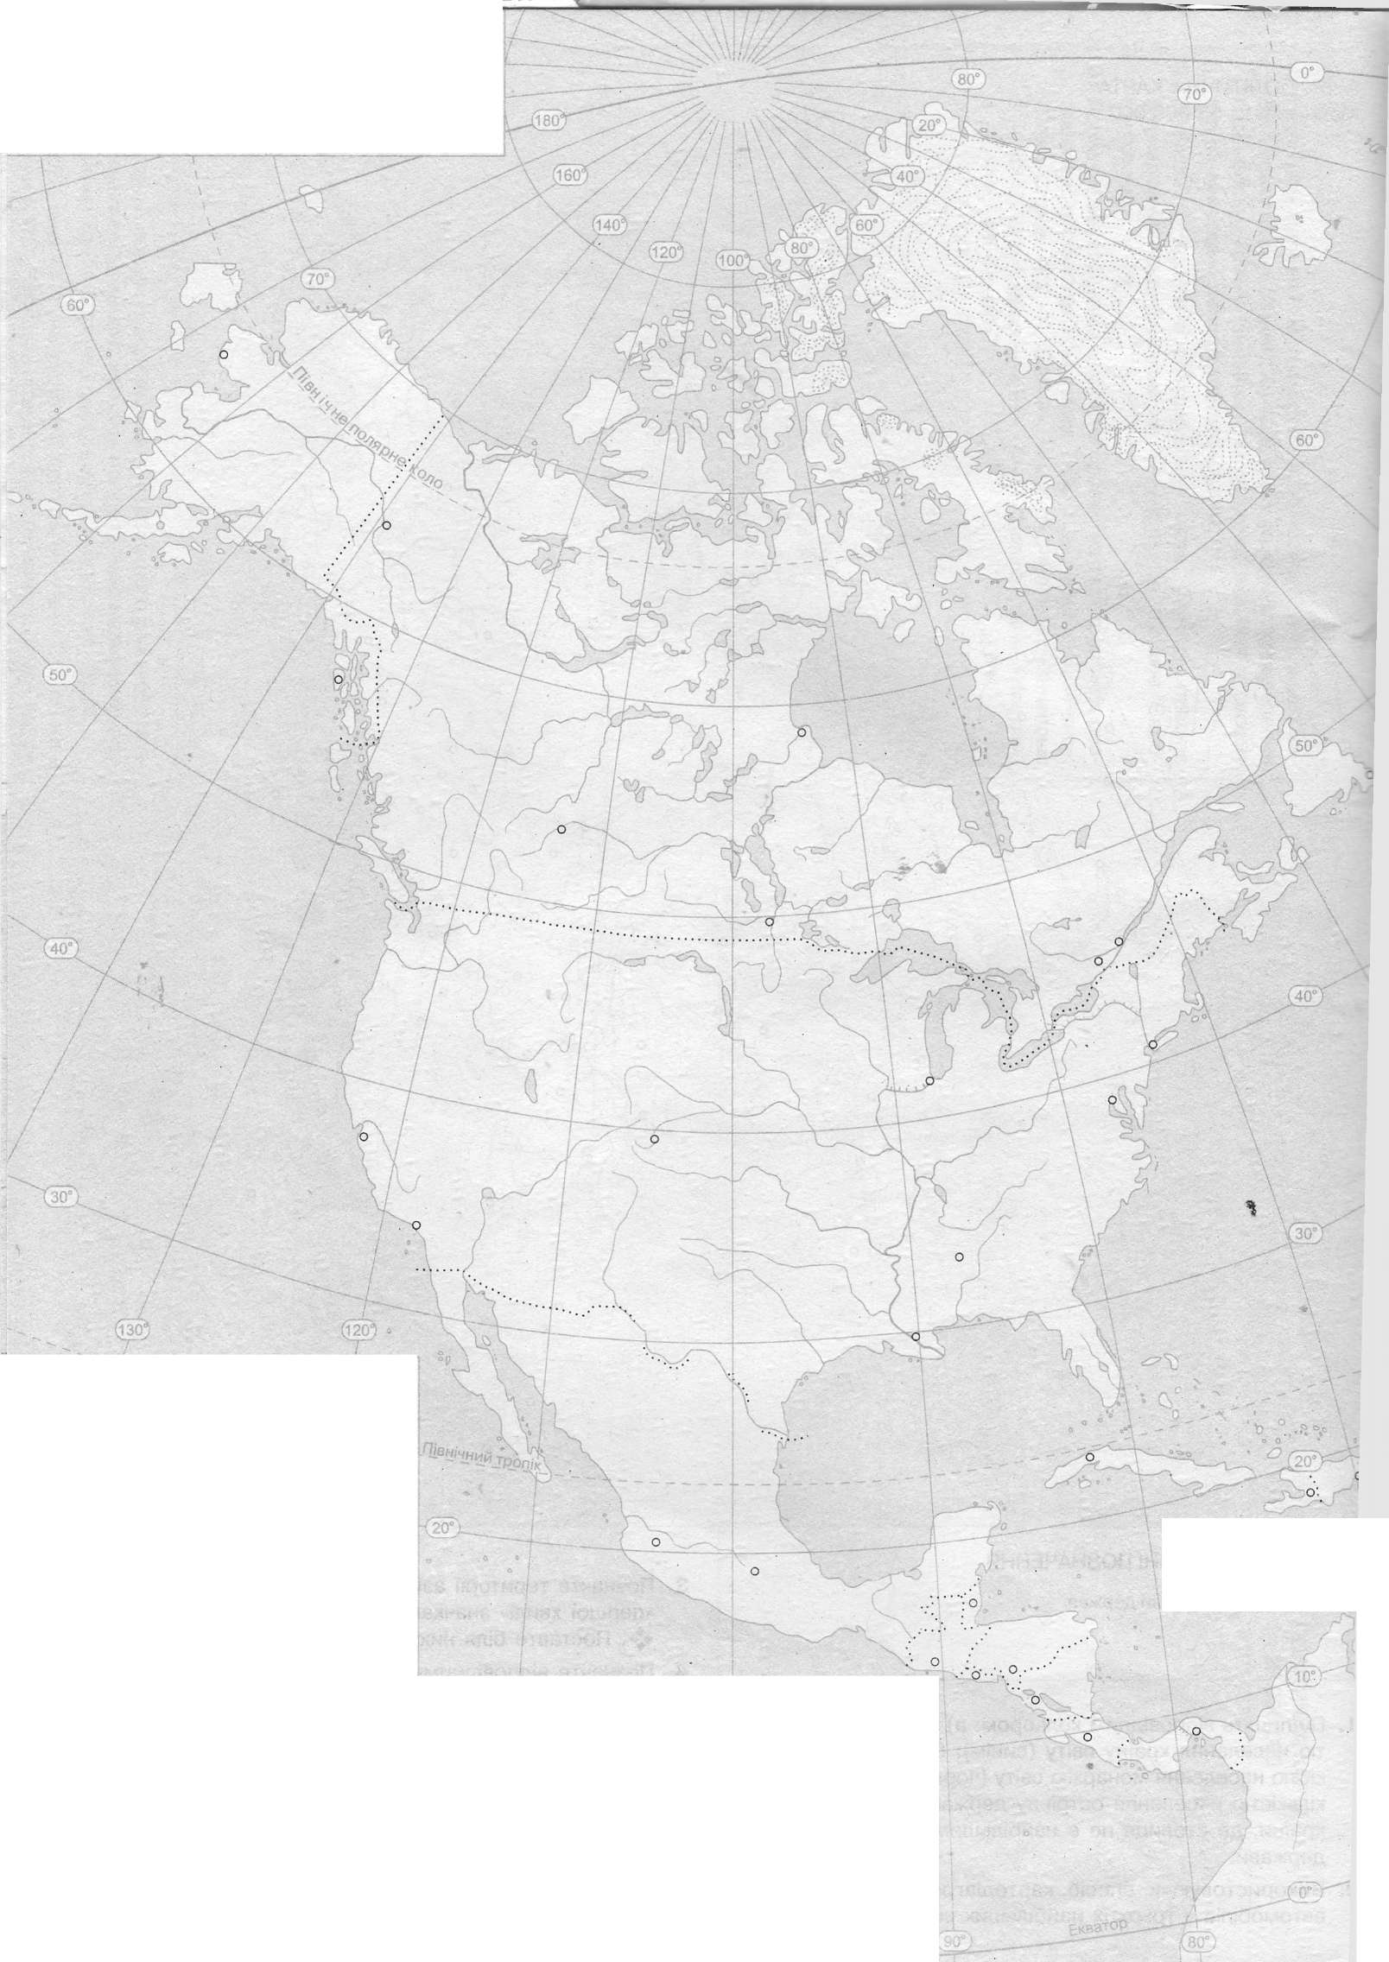
 | * Підпишіть відповідним кольором:  а) державу, яка перебуває у складі Британської Співдружності (зеленим);  * Способом ареалів покажітъ район компактного проживания франко- мовного населения Канади  * Значком ⌂ позначте найбільший економічний центр США  *підпишіть три с/г провінції Канади; два міста головні фінансові центри Канади | * Підпишіть відповідним кольором:  а) країну, яка має найпотужншу економіку світу (синім).  * Способом ареалів покажітъ пшеничний пояс США  * Значком ♦ позначте найбільший економічний центр Канади.  *підпишіть три найбільших центри чорної металургії США, якщо відомо, що перший iз них є також найбільшим у США вузлом залізниць, другой є кінцевим пунктом судноплавства по р. Огайо, а третій— це найближче до столиці США велике місто.
 | ІV рівень - 1 завдання – 3 бали | ІV рівень - 1 завдання – 3 бали
12 | Доведіть, що Канада є розвинутою країною світу | Оцініть роль ТНК у розвитку США

